**Série de TD N°3 :**

**Exercice 1 :**

Soit la fonction g(a)= 5a0 + 10a1 + 2a0a1². Calculer grad(g(a)).

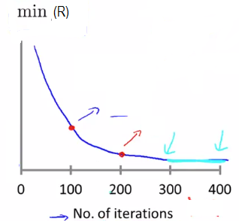

**Exercice 2 :**

1. Que représente le graphique suivant :
2. Que represente les deux axes perpendiculaires,
3. Expliquez cette courbe
4. Cette courbe est obtenu selon certains paramètres ,

quels sont ces paramètres

1. Que represente les points sur la courbe
2. Quel est la valeur de y pour x=300 et pour x=400 qu’est ce que ca veut dire ?
3. Est-ce que c’est correct ? Pourquoi ?

**Exercice 3 :**

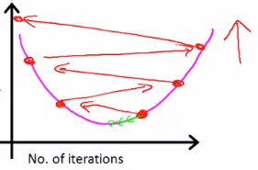

1. Que représente le graphique
2. Qu’est ce que veut dire cette courbe
3. Est-ce qu’elle présente un problème ?
4. Lequel ?
5. Proposer une solution

**Exercice 4 :**

On voudrait appliquer une regression polynomiale a notre probleme de loyer –superficie , si le rang de la superficie est dans un interval 1-1000 , quel serait l’interval de la fonctionx² et celui de x3

**Exercice 5 :**

On voudrait predire le loyer d’une maison selon sa superficie , nous donnons le modele suivant ;

yi=a0 + a1superficie + a2racine (superficie)

la superficie est du rang 1-1000, vous devez implementer ceci en ajustant un modèle :

yi=a0 +a1x1 +a2x2

on voudrait utiliser une mise a l’echelle des fonctionalités :

que voudriez vous choisir pour x1 et x2

sachant que racine(1000)=32

